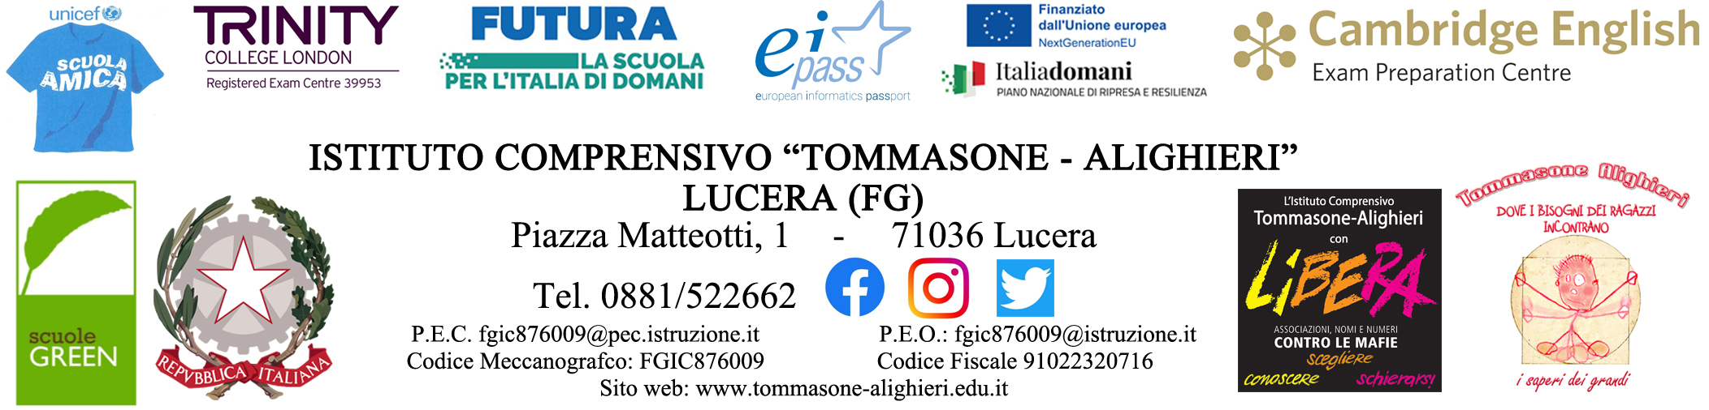
SCHEDA N. 2 SCUOLA SECONDARIA

SCHEDA PER NUOVA ADOZIONE DEI LIBRI DI TESTO
IN USO a.s. 2024 - 2025

DISCIPLINA: _______________________(1)

I sottoscritti docenti delle classi _____ sezz.____ ____ ____ ____ ___ ____ ____ ____, a norma delle disposizioni ministeriali che regolano l’adozione dei libri di testo per l’a.s. 2023 /2024, in seguito alla riunione dipartimentale del ________________ ,

COMUNICANO
la non riconferma del testo usato durante l’anno scolastico in corso:
AUTORE ________________________________________________________________________
CASA EDITRICE _________________________________________________________________
TITOLO_________________________________________________________________________
PREZZO________________________________________________________________________
MOTIVAZIONI__________________________________________________________________________________________________________________________________________________________________________________________________________________________________________________________________________________________________________________________________________________________________________________________________
________________________________________________________________________________

DICHIARANO
di aver preso in esame tutti i testi pervenuti dalle Case Editrici accreditate e, al termine delle consultazioni, dopo aver vagliato attentamente i testi visionati,

PROPONGONO
per l’a.s. _____/_____ l’adozione del seguente testo:
AUTORE ______________________________________________________________________
CASA EDITRICE _______________________________________________________________
TITOLO_______________________________________________________________________
PREZZO______________________________________________________________________
DISCIPLINA ____________________CODICE DEL VOLUME (ISBN) ___________________
CLASSE/I – SEZIONE/I IN CUI SI INTENDE ADOTTARE IL TESTO:
________ _________ ________ _________ ________ ________ _______ _______ _________

TESTO OBBLIGATORIO O CONSIGLIATO_______________________________________
RELAZIONE:
________________________________________________________________________________
________________________________________________________________________________
________________________________________________________________________________
________________________________________________________________________________
________________________________________________________________________________
________________________________________________________________________________
________________________________________________________________________________
________________________________________________________________________________
________________________________________________________________________________
________________________________________________________________________________
________________________________________________________________________________
________________________________________________________________________________
________________________________________________________________________________________________________________________________________________________________

Lucera,_______________
I docenti delle classi
_________________________ _________________________
_________________________ _________________________
_________________________ _________________________
_________________________ _________________________
_________________________ _________________________

PARERE DEI CONSIGLI DI CLASSE
I Consigli delle Classi _____ sez._____ sez._____ sez._____sez. ____ sez._____ sez.______dell’I.C. “ Tommasone-Alighieri” riunitisi il__________________, dopo l’esame e la comparazione dei testi, hanno espresso parere favorevole all’adozione del libro proposto:
AUTORE _____________________________ CASA EDITRICE ___________________________
TITOLO_________________________________________________________________________
DISCIPLINA___________________ISBN_____________COSTO____________________________
OBBLIGATORIO / CONSIGLIATO _______________________________
IL CAPO DIPARTIMENTO
_________________________

DELIBERA DEL COLLEGIO DEI DOCENTI
Il Collegio dei Docenti, riunito il___________________ preso atto della relazione e della proposta, nonché del parere espresso dai Consigli di Classe,
DELIBERA
di adottare a maggioranza all’unanimità il libro di testo:
AUTORE _____________________________ CASA EDITRICE __________________________
TITOLO________________________________________________________________________
DISCIPLINA ____________________ISBN _______ COSTO _______________________________
OBBLIGATORIO / CONSIGLIATO _______________________________

IL SEGRETARIO del Collegio IL PRESIDENTE del Collegio
_______________________ _____________________

^^^^^^^^^^^^^
1) Compilare un modello di scheda per ciascuna disciplina.

